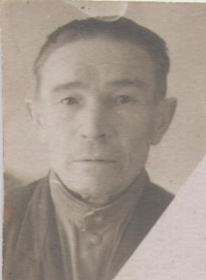
Мухачёв Николай Парфенович
26.07.1911 – 20.08.1990
Уроженец д.Клименки Даровского района. Рядовой. Призван по мобилизации Даровским РВК 24 июля 1941 в 159 стрелковый полк санитаром. С сентября 1941 по январь 1943 находился в эвакогоспитале № 62 (ранбольной, санитар). В августе 1943 года Вятскополянским РВК был направлен в 50 стрелковый полк стрелком. 9 января 1945 года был ранен в бедро, направлен в эвакогоспиталь № 3770, находился на лечении до июня 1945 года. 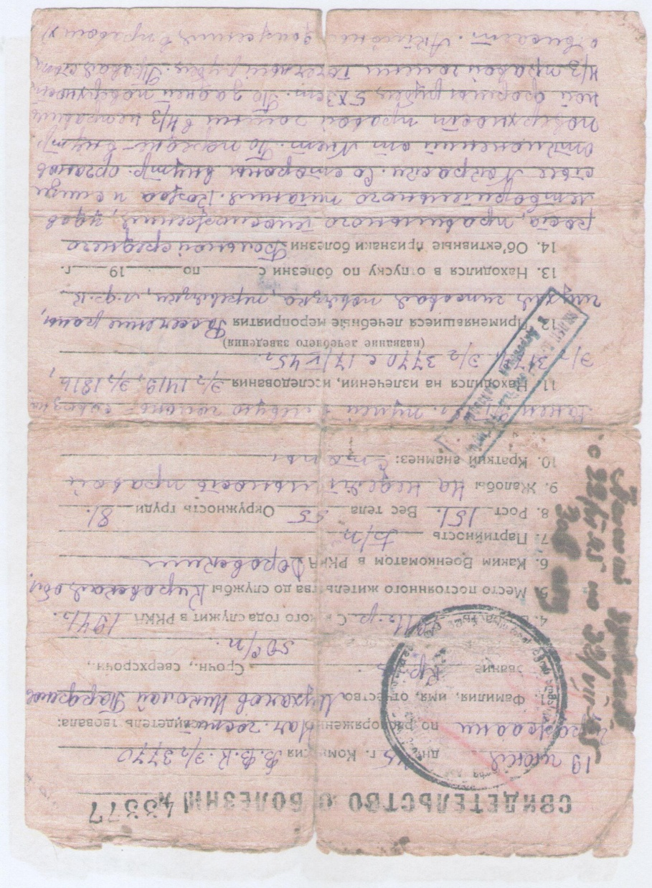
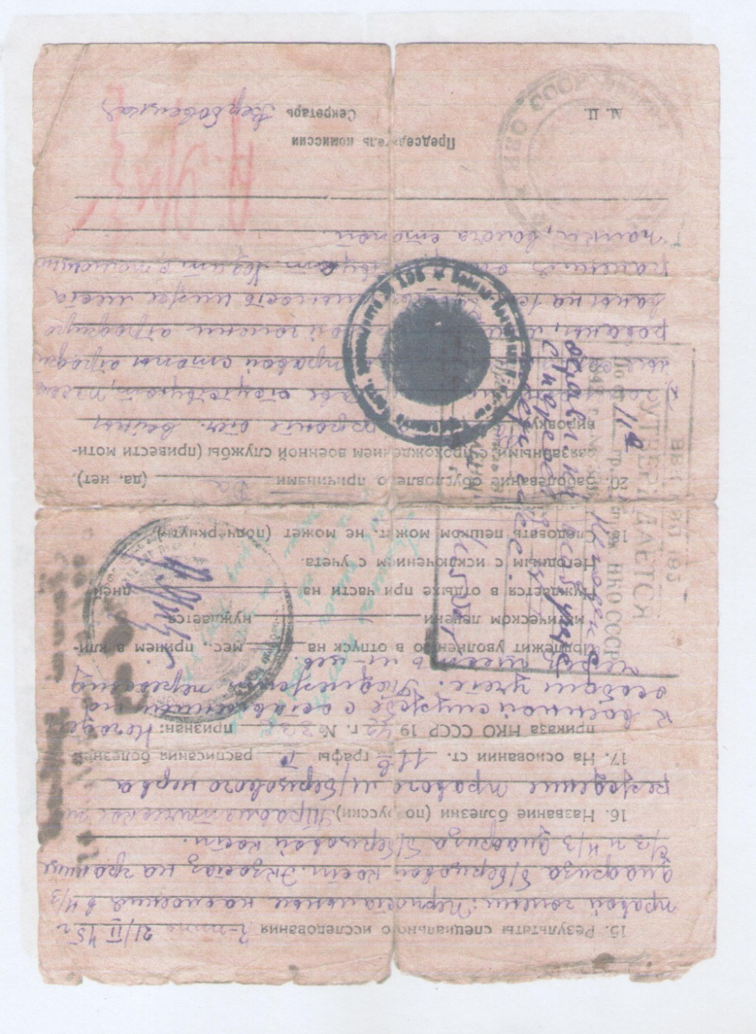

Уволен на основании приказа НПО ССР №336-42 19 июня 1945 г.Имеет награды:
Медаль «За победу над Германией» - 9.05.1945 г
По возвращении с фронта работал в колхозе «Динамо» рабочим, затем колхоз был переименован в колхоз «Россия». По приказу вместе с другими тружениками был переведен в откормсовхоз Дымковский, откуда и вышел на пенсию. За время трудовой деятельности работал бригадиром, конюхом, на пилораме, рабочим, рядовым, не отказывался ни от какой работы.
Женат, 10 детей.
Комиссией при Даровском РВК Кировской области после освидетельствования 22 ноября 1958 года признан негодным к несению воинской обязанности.

